TEHNISKĀ SPECIFIKĀCIJA/ TECHNICAL SPECIFICATION Nr. TS 3105.50x v1
Uzskaites /kabeļu komutācijas sadalnes, kompozītmateriāla / Metering-cable switchgears composite material.
Nr./ No | Apraksts/ Description | Minimālā tehniskā prasība/ Minimum technical requirement | Piedāvātās preces konkrētais tehniskais apraksts/ Specific technical description of the offered product | Avots/ Source | Piezīmes/ Remarks
 | Pamatinformācija/produkts/ Basic information/ product
 | Ražotājs (materiāla ražotāja nosaukums un ražotājvalsts)/ Manufacturer (name of the manufacturer of the material and the country of manufacturing) | Norādīt informāciju/ Specify information
 | 3105.500 Sadalne uzskaites/kabeļu, kompozītmateriāla, gabarīts 1, 1 gab. Inom 63 A, 3-fāžu skaitītājam (iespējams uzstādīt 1 gab. horiz.drošinātājslēdzi NH00 un tranzītspaili) UKhP1-1/63. / Switchgear for metering/cables, dimension 1, 1 horiz.fuse-switch NH00 and a transit terminal, with a metering board for 1 meter, I=63 A, UKhP1-1/63. | UKhP1-1/63
 | 3105.510 Sadalne uzskaites/kabeļu, kompozītmateriāla, gabarīts 1, 1 gab. Inom 100 A, 3-fāžu skaitītājam (iespējams uzstādīt 1 gab. horiz.drošinātājslēdzi NH00, UKhP1-1/100. / Switchgear compsite material for metering/cables, dimension 1, 1 horizontal fuse-switch NH00 and a transit terminal, with a metering board for 1 meter, I=100 A, UKhP1-1/100 | UKhP1-1/100
 | 3105.520 Sadalne uzskaites/kabeļu, kompozītmateriāla, gabarīts 5, 2 gab. Inom 63 A, 3-fāžu skaitītājiem (iespējams uzstādīt 2 gab. horiz.drošinātājslēdžus NH2 un 1 gab. NH00), UKhP5-2/63, / Switchgear composite material for metering/cables, dimension 5, 2 horiz.fuse-switches NH2 and 1 horizontal fuse-switch NH00, with a metering board for 2 meters, I=63 A, UKhP5-2/63 | UKhP5-2/63
 | 3105.530 Sadalne uzskaites/kabeļu, kompozītmateriāla, gabarīts 5, 2 gab. Inom 100 A, 3-fāžu skaitītājiem (iespējams uzstādīt 2 gab. horizontālos drošinātājslēdžus NH2 un 1 gab. NH00), UKhP5-2/100, / Switchgear for metering/cables, dimension 5, 2 horiz.fuse-switches NH2 and 1 horizontal fuse-switch NH00, with a metering board for 2 meters, I=100 A, UKhP5-2/100 | UKhP5-2/100
 | 3105.540 Sadalne uzskaites/kabeļu, kompozītmateriāla, gabarīts 9, 4 gab. Inom 63 A, 3-fāžu skaitītājiem (iespējams uzstādīt 4 gab. horizontālos drošinātājslēdžus NH2 un 1 gab. NH00), UKhP9-4/63 / Switchgear composite material for metering/cables, dimension 9, 4 horiz.fuse-switches NH2 and 1 horiz. fuse-switch NH00, with a metering board for 4 meters, I=63 A, UKhP9-4/63. | UKhP9-4/63
 | Sadaļņu komplektāciju saraksts Pielikums Nr. 4/ List of assembly variants Annex No. 4
 | Parauga piegādes laiks tehniskajai izvērtēšanai (pēc pieprasījuma), darba dienas/ Term of delivery of a sample for technical evaluation (upon request), business days | Norādīt/ Specify
 | Saistītās tehniskās specifikācijas (TS), kurās aprakstīts materiāls, ko šajā iekārtā izmanto kā sastāvdaļu/ Related technical specifications (TS), which described material used in this equipment as component | Izmantots materiāls no Materiālu reģistra (MR) vai aizpildīta Tehniskā specifikācija (TS)/ Material from the Material Register (MR) or completed Technical Specification (TS)
 | TS_1301.200_v1_Bistami_elektriba.artipa | Norādīt atbilstošo/Specify as relevant
 | TS_1304.005_v1_Bistami_elektriba.iekstelpu | Norādīt atbilstošo/Specify as relevant
 | TS_3006.xxx_v1_Drosinatajsledzis_hor_60mm_kopnem | Norādīt atbilstošo/Specify as relevant
 | TS_3016.xxx_v1_Modularie_sledzi | Norādīt atbilstošo/Specify as relevant
 | TS_3110.001-002_v1_Sledzene_pusmeness | Norādīt atbilstošo/Specify as relevant
 | TS_3110.030_v1_Sledzene_trissturis_M24_sadalnem | Norādīt atbilstošo/Specify as relevant
 | Standarti/ Standards
 | EN 61439-1:2011 Zemsprieguma komutācijas un vadības aparatūras komplekti. Vispārīgie noteikumi vai ekvivalents / EN 61439 -1:2011; Low-voltage switchgear and controlgear assemblies General Provisions or equivalent | Atbilst/ Compliant
 | EN 62208:2012 Tukši korpusi zemsprieguma komutācijas un vadības ierīču komplektiem vai ekvivalents / EN 62208:2011 Emty enclosures for low-voltage switchgear and controlgear assemblies – General requrements or equivalent. | Atbilst/ Compliant
 | EN 61439-5:2015 Zemsprieguma komutācijas un vadības aparatūras komplekti. 5.daļa: Īpašās prasības komplektiem, kas paredzēti energosadales tīkliem vai ekvivalents / EN 61439 -5:2015; Low-voltage switchgear and controlgear assemblies Part 2: Assemblies for power distribution in public networks) or equivalent | Atbilst/ Compliant
 | EN ISO 14713-1:2017 Cinka pārklājumi. Vadlīnijas un rekomendācijas dzelzs un tērauda konstrukciju korozijaizsardzībai. 1.daļa: Projektēšanas vispārīgie principi un korozijizturība vai ekvivalents / EN ISO 14713-1:2017 (Zinc coatings. Guidelines and recommendations for the protection against corrosion of iron and steel in structures. Part 1: General principles of design and corrosion resistance) or equivalent | Atbilst/ Compliant
 | EN IEC 61238-1-1:2019 Spiediena un mehāniskie spēka kabeļu savienotāji. 1-1. Daļa: Testēšanas metodes un prasības iz neizolētiem vadītājiem testētiem spiediena un mehāniskajiem savienotājiem spēka kabeļiem ar nominālo spriegumu līdz 1 kV (Um=1.2 kV) vai ekvivalents / EN IEC 61238-1-1:2019 Compression and mechanical connectors for power cables – Part 1-1: Test methods and requirements for compression and mechanical connectors for power cables for rated voltage up to 1 kV (Um=1.2 kV) tested on non-insulated conductors or equivalent | Atbilst/ Compliant
 | EN 60529:1991 Apvalku ("enclousures") nodrošinātas aizsardzības pakāpes (IP kods). Korpusa nodrošinātā vides aizsardzības klase vai ekvivalents / EN 60529:1991 Degrees of protection provided by enclosures (IP code). Environment protection class provided by a housing or equivalent | Atbilst/ Compliant
 | EN 50525-2-21:2011 Elektriskie kabeļi. Zemsprieguma spēka kabeļi ar nominālo spriegumu līdz 450/750 V (U0/U) ieskaitot. 2-21. daļa: Kabeļi vispārīgam pielietojumam vai ekvivalents / EN 50525-2-21:2011 Electrical cables. Low voltage energy cables of rated voltages up to and including 450/750 V (U0/U). Part 2-21: Cables for general application or equivalent | Atbilst/ Compliant
 | Dokumentācija/ Documents
 | Pēc vispārīgās vienošanas noslēgšanas, reizē ar pirmo preču piegādi, izveidots vienots katalogs, kur norādīti piedāvāto sadaļņu tehniskie parametri, iespējamā komplektācija un montāžas un ekspluatācijas instrukcijas norādītā valodā/ Following signing of a general agreement, simultaneously with the first delivery of goods, a uniform catalogue is developed containing the specification of technical parameters of switchgear, possible configurations and installation and operation instructions in the specified language | Atbilst/ Compliant
 | Ražotāja apliecinājums par atbilstību tehniskajā specifikācijā norādītajiem standartiem/ The manufacturers confirm the compliance with the standards specified in the technical specifications  Apliecinājums par korpusa ražošanai izmantotā kompozītmateriāla atbilstību tehniskajā specifikācijā 30. punktā noteiktajām prasībām/ Confirmation that the compozite material used to manufacture housing complies with the technical specifications stated in paragraph 30 | Iesniegt/ To be submitted
 | Sadalnē piestiprināt datu plāksnīti, kas satur sekojošu informāciju:  - ražotāja nosaukums, tipa apzīmējums ar komplektācijas apzīmējumu  - nominālais spriegums Un, V  - sadalnes nominālā strāva InA  - sadalnes korpusa IP klase  - izgatavošanas mēnesis un gads;  - identifikācijas Nr.  - atbilstības standarts  - CE marķējums  - izcelsmes valsts/ A data plate containing the following information shall be attached to the switchgear:  - manufacturer's name, type designation with the assembly designation  - Rated voltage Un, V  - switchgear rated current InA  - IP class of the switchgear housing  - month and year of production  - Identification No.  - compliance standard  - CE label  - country of origin | Atbilst/ Compliant
 | Tehniskā pase (reizē ar preču piegādi), kas satur šādu informāciju:  - tipa apzīmējums  - idenfikācijas Nr.  - izgatavošanas mēnesis un gads  - tehniskie dati  - principshēma  - komplektācijas saraksts  - ekspluatācijas nosacījumi  garantijas nosacījumi/ Technical passport (along with delivery of goods) containing the following information:  - type designation  - Identification No.  - month and year of production  - technical data  - circuit diagram  - list of assembly  - operation conditions  - guarantee conditions | Atbilst/ Compliant
 | Vides nosacījumi/ Environment conditions
 | Apkārtējās vides vidējā temperatūra 24 h periodā (saskaņā ar EN 62208:2012 vai ekvivalents) / Ambient air temperature overage over a period 24 h (according to EN 62208:2012 or equivalent) | -25°C ÷ +35 °C
 | Aizsardzības pakāpe sadalnei bez papildus blīvējumiem (ar aizvērtām durvīm)/ Protection degree of the switchgear without additional sealings (with closed door) | IP43
 | Aizsardzības pakāpe kabeļu komutācijas daļai ar atvērtām durvīm. Piezīme – prasības kontrole veikta, ja kopnes ir nosegtas ar slēdzi vai izolācijas uzliku. / Protection degree of the cable switching part with open door. Note - the requirement has been verified if the busbars are covered by a switch or an insulation insert. | IP21
 | Aizsardzības pakāpe uzskaites daļai ar atvērtām durvīm/ Protection degree of the metering part with open door | IP31
 | Darba vides mitrums saskaņā ar EN 61439-1:2012 vai ekvivalents; norādīt piemēroto vērtību diapazonu / Operating humidity conditions in accordance with EN 61439-1:2012 or equivalent; specify an appropriate range of values | Atbilst/Compliant  Norādīt/Specyfy
 | Kabeļu komutācijas daļas un uzskaites daļas korpusa konstrukcija/ Design of the cable switching part and the metering part housing
 | Sadalnes korpusa un pamatnes materiāls - presēšanas procesā izveidots materiāls, kurš sastāv no poliestera sveķiem, pildītiem ar stiklšķiedras armējumu/ Enclosure and base material - (SMC) sheet moulding compound based on an unsaturated polyester resin reinforced with glassfibres  Korpusa materiāla īpašības/ Enclosure material conditions:  - Stiklšķiedras daudzums saskaņā ar ISO 11667 vai ekvivalents vai ISO 1172 vai ekvivalents – 25–28 %/ glass fiber content accordance with ISO 11667 or equivalent or ISO 1172 or equivalent – 25–28 %  - Minimālā triecienizturība saskaņā ar ISO 179 vai ekvivalents - 70 kJ/m2/ Impact strength (Charpy) accordance with ISO 179 or equivalent - 70 kJ/ m2  - Liesmizturības klase saskaņo ar UL94 vai ekvivalents – V0/3.5/ Flammability according with UL94 or equivalent - V0/3.5  - Sadalnes un pamatnes sienas biezums - ≥ 3,5 mm/ Thickness of wall of the cable switchgears and base - ≥ 3,5 mm  - Tests ar karstu stiepli saskaņā ar EN 62208 vai ekvivalents pie 960 C°/ Glow wire test according with EN 62208 or equivalent - 960 Cº  - Ūdens absorbēšana saskaņā ar ISO 62 vai ekvivalents Met.1 - ≤ 0,5 %/ Water aborbtion according with - ISO 62 or equivalent Met.1 - ≤ 0,5 %  Pamata komplektācija – sadalnes pamatnes virs zemes esošā daļa un korpuss ražošanas procesā papildus pārklāts ar atmosfēras un UV izturīgu krāsu RAL7035/ Basic components - enclosure should be covered with reliable atmosphere and ultraviolet color RAL7035. | Atbilst/Compliant
 | Visu sadalnē montēto metāla elementu korozijas noturībai ir jābūt ne zemākai kā cinkotam metālam, vides kategorijā – "C3", atbilstoši EN ISO 14713-2017 vai ekvivalents/  Corrosion resistance of metal elements assembled in the housing shall not be below the environment category "C3", in compliance with EN ISO 14713-1:-2017 or equivalent. | Atbilst
 | Nominālais spriegums/ Rated voltage | 420 V
 | Darba frekvence/ Operational frequency | 50 Hz
 | Nominālā strāva atbilstoši sadalnes principiālajā shēmā norādītajām vērtībām [TS Nr. TS 3105.xxx v1Pielikums Nr.1]/ Rated current in compliance with the values defined by the circuit diagram of the switchgear [TS No. TS 3105.xxx v1 Annex No.1] | Atbilst/ Compliant
 | Sadalnes jumtam jābūt slīpam / The top of Distribution cabinet should have slope. | Atbilst/Compliant
 | Sadalnes korpusam jābūt veidotam tā, lai novērstu kabeļu izolācijas bojāšanu kabeļu montāžas un ekspluatācijas laikā – novērsta konstrukcijas malu (šķautņu) saskare ar kabeli/ The housing of the switchgear shall be designed to prevent damage of cable insulation during cable installation and operation - prevention of contact between the structure edges and the cable | Atbilst/ Compliant
 | Sadalnes konstrukcijai jānodrošina ventilācija, kas novērš kondensāta rašanos uz strāvu vadošajām daļām un aparatūras/ The switchgear design shall provide ventilation preventing formation of condensate on power leading parts and apparatus. | Atbilst/ Compliant
 | Pamatnē uzstādīt kopnes, kas paredzētas kabeļu turētājiem kabeļu fiksēšanai. Kabeļu turētāji saskrūvējami no divām daļām kabeļu fiksācijai. Kabeļu turētāju skaits un gabarīts atbilst maksimālajam sadalnē montējamo kabeļu skaitam un šķērsgriezumam. Pieļaujams kabeļu turētājus komplektēt ar gumijas starpliku, kabeļu ar mazāku šķērsgriezumu fiksācijai/ Busbars intended for cable holders for fixing cables shall be installed in the base. Cable holders can be screwed from two parts for fixing cables. The number and dimension of cable holders corresponds to the maximum number and cross-section of cables to be installed in the switchgear. It is permitted to provide a rubber insert for cables for fixing cables with a lower cross-section | Atbilst/ Compliant
 | Attālumam no kabeļturētāja līdz kabeļu dzīslas pievienojuma vietai pie drošinātājslēdža spailēm jābūt optimālam, lai ērti varētu veikt kabeļa pievienošanu, ne mazākam par 300 mm. / The distance from cableholder to switchgear clambs contacts must be optimal for easy cable adding and not less than 300 mm. | Atbilst/ Compliant
 | Sadalnes durvīm ar kniedēm (vai līdzīgi) ārpusē piestiprināt zīmi “BĪSTAMI ELEKTRĪBA ar ST kontaktinformāciju”. Zīmei jāatbilst tehniskajai specifikācijai “Nr. TS 1301.200 v1/ The sign "DANGER ELECTRICITY' with ST contacts shall be fastened to the switchgear door by rivets (on in a similar manner). The sign shall comply with technical specification No. TS 1301.200 v1 | Atbilst/ Compliant
 | Uz uzskaites daļas strāvu vadošās daļas nosedzošā ekrāna (iekšējā ekrāna) piestiprināt zīmi “BĪSTAMI ELEKTRĪBA " Tā nedrīkst aizsegt skaitītāju. Zīmei jāatbilst tehniskajai specifikācijai “Nr.TS 1304.005 v1”/ The sign "DANGER ELECTRICITY" shall be fastened on the screen covering the current conducting parts of the metering part (internal screen), It may not cover the meter. The sign shall comply with technical specification No. TS 1304.005 v1 | Atbilst/ Compliant
 | Sadalnes durvis stiprinātas pie sadalnes ar veramām eņģēm/ The switchgear door is fastened to the switchgear by means of pivots | Atbilst/ Compliant
 | Iekšpusē uz sadalnes durvīm uzstādīt shēmas (izmērs: 148x210mm / A5+ 10 mm katrā pusē) stiprināšanas elementu mehāniskai plastikāta shēmas nostiprināšanai sadalnē. zskaites/kabeļu sadalnēm – tikai kabeļu komutācijas daļā/ Circuit diagrams shall be installed inside on the switchgear door (dimensions: 148x210mm / A5+ 10mm to each side) for mechanical fixing of a plastic diagram in the switchgear. Metering/ cable switchgears - only in the cable switching part | Atbilst/ Compliant
 | Sadalnes komplektējošo daļu izvietojums nodalījumos un elektriskie savienojumi jāuzstāda saskaņā ar sadalnes principiālo shēmu [specifikācijas Nr. TS 3105.50x v1 Pielikums Nr.1]/ The placement of the switchgear assembly parts and electrical connections shall be in compliance with the switchgear circuit diagram [specification No. TS 3105.50x v1 Annex No.1] | Atbilst/ Compliant
 | Sadalnēm un cokoliem jāatbilst norādītajiem izmēriem [specifikācijas Nr. TS 3105.50x v1 Pielikums Nr.2]/ Switchgears and socles shall comply with specified dimensions [specification No. TS 3105.50x v1 Annex No.2] | Atbilst/ Compliant
 | Sadalnes korpuss ir jāpiegādā gofrēta kartona iepakojumā/ The housing of the switchgear shall be delivered in a corrugated paperboard package | Atbilst/ Compliant
 | Sadalne tiek komplektēta ar pamatni un cokolu. Sadalne tiek piegādāta ar pieskrūvētu cokolu un pamatni. / Switchgear is asambled with a pedestal and base. The switchgear is supplied with a screwd pedestal and base. | Atbilst/ Compliant
 | Uzskaites daļā pirmsuzskaites strāvu vadošām daļām, skaitītājam un ievada aizsardzības aparātiem jābūt nosegtiem ar plombējamu, grūti degošu vai nedegošu, caurspīdīgu izturīga materiāla ekrānu:  - Ekrāna minimālais biezums 4 mm. Ekrānam jābūt droši nostiprinātam, tā plombēšanai jābūt divās vietās. Izmantojot skrūves – tām ir jāatbilst skrūvgriežu tipiem PH, PZ vai (-) "mīnus". Vismaz divas no tām - noplombējamas ar piekaramajām plombām  Ekrānam jābūt rokturim tā noņemšanai. Noņemot ekrānu nav jāatslēdz automātslēdžus/ In the metering part, the pre-metering current conducting parts, the meter and inlet protection devices shall be covered by a sealable, transparent, flame retardant or fire-proof material screen:  - Minimum screen thickness 4 mm. The screen shall be securely fastened, its sealing shall be provided for in two places. If screws are used - they shall correspond to screwdriver types PH , PZ or (-). Minimum two of them shall be sealed by suspended seals  The screen shall be equipped with a handle for removing it. Automatic switches shall not be disconnected when the screen is removed | Atbilst/ Compliant
 | Jānodrošina skaitītāju rādījumu nolasīšanas un pēcuzskaites automātslēdžu piedziņas sviras darbināšanas iespēja bez ekrāna noņemšanas. Minimālais caurspīdīgā ekrāna izmērs ir jāveido atbilstošs trīsfāzu skaitītāja izmēram. (325x180 mm (augstums x platums))/ Reading the meter, operating of the post-metering automated switch drive lever without removing the screen shall be provided for. The minimum size of the transparent scree shall correspond to the size of a three-phase meter (325x180 mm (height x width)) | Atbilst/ Compliant
 | Vienfāzes skaitītāja un tā stiprinājuma vietu izmēri:  - attālums starp stiprinājumu vietām pa vertikāli 100 – 165 mm  - attālums starp stiprinājuma vietām pa horizontāli 95 – 130 mm  - pieļaujamais skaitītāja biezums, ne mazāk kā 120 mm  - skaitītāja maksimālais garums kopā ar pieslēgspaiļu vāku 240 mm  - skaitītāja maksimālais platums 140mm  - attālums no skaitītāja apakšējiem stiprinājumiem līdz citām sadalni komplektējošām ierīcēm ≥90 mm/ Dimensions of a single phase meter and its fixing locations:  - vertical distance between points of fastening 100 – 165 mm  - horizontal distance between points of fastening 95 – 130 mm  - permitted thickness of the meter minimum 120 mm  - maximum length of the meter jointly with the terminal cover 240 mm  - maximum width of the meter 140mm  distance from the bottom fixings of the meter to other devices of the switchgear assembly ≥90 mm | Atbilst/ Compliant
 | Trīsfāžu skaitītāja un tā stiprinājuma vietu izmēri:  - attālums starp stiprinājumu vietām pa vertikāli 210 -245 mm  - attālums starp stiprinājuma vietām pa horizontāli 145 – 180 mm  - pieļaujamais skaitītāja biezums, ne mazāk kā 140 mm  - skaitītāja maksimālais garums kopā ar pieslēgspaiļu vāku 325 mm  - skaitītāja maksimālais platums 180 mm  - minimālais attālums starp skaitītājiem pa horizontāli 10 mm  - attālums no skaitītāja apakšējiem stiprinājumiem līdz citām sadalni komplektējošām ierīcēm ≥90 mm  Uz skaitītāja paneļa jābūt iespēja uzstādīt 3-fāzu skaitītāja vietā 1-fāzu skaitītāju.  Skaitītāja paneli nokomplektēt ar 3 komplektiem – skrūve, paplāksnes ar atsperi un paneļa sliedē ievietots kustīgs elements ar vītni skrūves fiksēšanai/ Dimensions of a three phases meter and its fixing locations:  - vertical distance between points of fastening 210 – -245 mm;  - horizontal distance between points of fastening 145 – 180 mm;  - permitted thickness of the meter, minimum 140 mm  - maximum length of the meter jointly with the terminal cover 325 mm  - maximum width of the meter 180 mm  - the minimum horizontal distance between meters 10 mm  - distance from the bottom fixings of the meter to other devices of the switchgear assembly ≥90 mm.  It shall be possible to install a single phase meter instead of a  three phase meter on the meter panel.  The meter panel shall be assembled with 3 sets - a screw, washers with a spring and a moving element with a thread for fixing the screw placed in the panel rail | Atbilst/ Compliant
 | Sadalnē, tiešā slēguma skaitītāja pieslēgšanai jāizmanto nostiprināti vara (Cu) lokanie vadi/ In the switchgear, for connection of the direct connection meter fixed copper (Cu) flexible wires shall be used | Atbilst/ Compliant
 | Sadalnes vadojumam jābūt marķētam atbilstoši prasībām tabulā [TS Nr. TS_3105.50x_v1 Pielikums Nr.3]/ The switchgear wiring shall be labelled according to the requirements in the table [TS No. TS_3105.50x _v1 Annex No.3] | Atbilst/ Compliant
 | Vadu šķērsgriezums:  - skaitītāju ar Inom=63 A pieslēgšanai - Cu daudzdzīslu vadi ar minimālo šķērsgriezumu 10 mm²  - skaitītāju ar Inom=100 A pieslēgšanai - Cu daudzdzīslu vadi ar minimālo šķērsgriezumu 16 mm²  Uz vadu galiem jābūt uzmontētiem āderuzgaļiem:  - pievienojumiem automātslēdzī āderuzgaļa garums 12 mm  - pie skaitītāja pieslēgspailēm āderuzgaļa garums18 mm  Ja vadam dzīslas rūpnieciski sapresētas monolīti, tad āderuzgaļus var nemontēt/ Wire cross-section:  - for connection of meters with Inom=63 A - Cu multi-conductor wires with minimum cross-section 10 mm^{2;}  - for connection of meters with Inom=100 A - Cu multi-conductor wires with minimum cross-section 16 mm^{2;}  Vein caps shall be installed on wire ends:  - for connections in the automated switch the length of the vein cap is12 mm  - at the meter connection terminals the length of the vein cap is 18 mm.  If the conductors of a wire are pre-pressed monolith, vein caps are not needed | Atbilst/ Compliant
 | Vadojuma montāžai jābūt pabeigtai – vadi nostiprināti. Vada rezerve pie skaitītāja 120 mm/ The wiring installation shall be complete - wires fixed. Wire reserve as the meter shall be 120 mm | Atbilst/ Compliant
 | Tiešā slēguma skaitītāju sadalnēs uzstādīt:  - pirms skaitītāja modulāros slēdžus:  -pirms skaitītājiem sadalnē ar Inom=63 A jāmontē modulārie slēdži ar Inom=63 A,  -pirms skaitītājiem sadalnē ar Inom=100 A jāmontē modulārie slēdži ar Inom=100 A,  - sadalnē uzstādīt skaitītāja stiprināšanas paneli un skaitītāja stiprināšanas elementus komplektā ar skrūvēm (atbilstoši skaitītāju skaitam)  - Skrūvēm jāatbilst skrūvgriežu tipiem PH, PZ vai(-) "mīnus".  - PE un N kontaktspailes,  - spailes pēcuzskaites AL/Cu kabeļu pieslēgšanai, šķērsgriezums no 4 mm² līdz 50 mm²,  - atbilstoši prasībām shēmā - spailes pirmsuzskaites Al sm tipa kabeļu, tranzīta kabeļa pieslēgšanai, šķērsgriezums no 6 mm² līdz 70 mm²,  Jābūt sagatavotai vietai un vadojumam pēcuzskaites automātslēdžu montāžai, / The following shall be installed in the direct connection meter switchgears:  - pre-meter modular switches:  -before the meter in the switchgear with Inom=63 A modular switches with Inom=63 A shall be installed,  -before the meter in the switchgear with Inom=100 A modular switches with Inom=100 A shall be installed,  - A meter fixing panel and meter fixing elements assembled with screws (corresponding to the number of meters) shall be installed in the switchgear,  - Screws shall correspond to screwdriver types PH, PZ or (-).  - PE and N contact terminals,  - terminals for connection of post-metering AL/Cu cables, cross-section from 4 mm² to 50 mm^{2;},  - in compliance with the requirements in the diagram - terminals for connection of the pre-metering Al sm type cables, a transit cable,  - cross-section from 6 mm² to 70 mm²,  There shall be a place and wiring for installation of post-metering automated switches. | Atbilst/ Compliant
 | Skaitītāja stiprināšanas elements/ Meter fixing element.  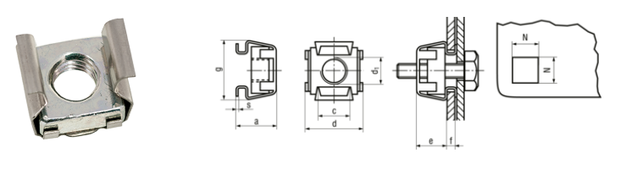  M5 - (d₁), (f) 1.7-2.5mm Materiāls – nerūsējošais tērauds / Material – stainless steel. | Atbilst/ Compliant
 | Modulārajam slēdzim jāatbilst tehniskajai specifikācijai Nr. TS 3016.xxx v1/ The modular switch shall comply with technical specification No. TS 3016.xxx v1 | Atbilst/ Compliant
 | Uzskaitēs, pirmsuzskaites slēdžu un automātslēdžu savstarpējai savienošanai, izmantot tikai vadojumu/ Only wiring shall be used in metering boards, for mutual connection of pre-metering switches and automated switches | Atbilst/ Compliant
 | Izmantot "A" klases (Al un Cu materiāla kabeļiem) pēcuzskaites kabeļu pievienošanas spailes. (EN 61238-1:2003 vai ekvivalents)/ "A" category (Al and Cu material cables) post-metering cable connection terminals shall be used. (EN 61238-1:2003 or equivalent) | Atbilst/ Compliant
 | Sadalnes uzskaites daļā, apakšējā plaknē, izveidotas atveres kabeļu ievadam/montāžai:  - Pēcuzskaites kabeļa šķērsgriezums 4x50 mm²; Kabeļu skaits atbilst skaitītāju skaitam sadalnē  In the metering part of the switchgear, in the bottom plate, there are openings for cable inlet/ installation:  - Cross-section of the post-meter cable 4x50 mm²; The number of cables corresponds to the number of meters in the switchboard | Atbilst/ Compliant
 | Sadalnes kabeļu komutācijas daļu komplektēt ar horizontālajiem drošinātājslēdžiem, atbilstoši sadaļņu principiālajās shēmās norādītajam, [TS_3006.xxx_v1_Drosinatajsledzis_hor_60mm_kopnem]/; The horizontal fuse-switches shall comply with the [specification TS_3006.xxx_v1_Drosinatajsledzis_hor_60mm_kopnem]. | Atbilst/ Compliant
- 6 | Sadalnēs ar uzskaiti, kabeļu komutācijas daļas sānos uzstādīt un nostiprināt slēgtu kanālu (no metāla konstrukcijas vai PE/PVC caurule ar gludu iekšpuses virsmu), kas paredzēts pēcuzskaites kabeļa montāžai/ In switchgear with metering, in the cable switching part a closed channel (of metal structure or a PE/PVC pipe with smooth internal surface) shall be installed and fixed, intended for installation of a post-metering cable | Atbilst/ Compliant
 | Kabeļu sekcijas durvju noslēgšanas mehānisms:  - durvīm izmantot 2 punktu stiprinājumu sistēmu;  mehānisms tiek noslēgts ar profilpuscilindra slēdzeni/ atslēgu, tā nav jāiekļauj sadalnes komplektācijā. Sadalnes durvju aizvērējmehānisms ir jānokomplektē ar skrūvi profilpuscilindra atslēgas iestiprināšanai. Skrūve ar gremdgalvu M5 12 mm gara. Izgatavota saskaņā ar DIN 965 vai ekvivalents/ The cable switchgear door locking mechanism:  - for the door 2 point fixing system shall be used;  - the mechanism is locked by means of the profile semi-cylinder lock/ key presented in the drawing, it shall not be included in the switchgear assembly. The closing mechanism of the switchgear door shall be assembled with a screw for fastening the profile semi-cylinder lock. Screw with a flush head M5, length 12 mm. Manufactured in compliance with DIN 965 or equivalent.  - Profilpuscilindra slēdzene atbilst tehniskajai specifikācijai Nr. TS 3110.001-002 v1/ the profile semi-cylinder lock/ key shall comply with technical specification No TS 3110.001-002 v1 | Atbilst/ Compliant
 | - Uzskaites sadalnes durvīm jābūt aprīkotām ar vienu vai divām slēdzenēm./ The metering switchgear door shall be equipped with one or two locks  - Atslēgu skaits sadalnē atbilstošs skaitītāju skaitam, un 1 rezerves atslēga/ The number of keys in the switchgear corresponding to the number of meters and 1 spare key.  Uzskaites sekcijas durvīs uzstādītā slēdzene atbilst tehniskajai specifikācijai Nr. TS TS_3110.030_v1. /  Lock mounted in the metering switchgear doors shall comply with technical specification No TS_3110.030_v1. | Atbilst/ Compliant
 | - Sadalnes elektriskie savienojumi un vadojums jāizveido atbilstoši:  - - Uzskaites daļā TN-C sistēma. Jābūt iespējai pārslēgt uz TN-C-S sistēmu.  - - Kabeļu komutācijas daļā TN-C/  - - Switchgear electrical connections and wiring shall be compliant with  - - TN-C system in the metering part. Must be possible it swich on the TN-C-S system.  - - TN-C system in the cable switching part. | Atbilst/ Compliant
 | Kabeļu daļas aizpildījums sadalnēs atbilstoši principiālajām shēmām [TS Nr. TS 3105.xxx v1 Pielikums Nr.1]  - UKh tipa sadalnēs kabeļu daļā jāuzstāda 60 mm kopņu sistēma. Kopnes šķērsgriezums atbilstoši sadalnes nominālajai strāvai (pieļaujamas Al materiāla kopnes)  Piezīme:  Korpuss tiek komplektēts ar NH00 un NH2 horizontāliem drošinātājslēdžiem, Al sm (daudzdzīslu sektora) tipa kabeļu pievienošanai  Drošinātājslēdža savienojums ar kopnēm – āķveida pievienojums/  The composition of the cable part in switchgear in compliance with circuit diagrams [TS No. TS 3105.xxx v1 Annex No.1]  Horizontālo drošinātājslēdžu tehniskās prasības noteiktas tehniskajā specifikācijā TS 3006.xxx v1  - In the UKh type switchgears 60 mm busbar system shall be installed in the busbar part. The busbar material shall be selected in compliance with the switchgear rated current (Al material busbars are permitted)  Note:  The housing is assembled with NH00 and NH2 horizontal fuse -switches for connecting Al sm (multi-conductor sector) type cables  - Connection of the fuse-switch with busbars - hook type connection  - The requirenents of horizontaal fuse-switches set out in specification TS 3006.xxx v1 | Atbilst/ Compliant
 | - PEN kopni komplektēt ar:  - „V” veida spailēm Al "SM" (daudzdzīslu sektora) tipa kabeļu pievienošanai. Spaiļu skaits un gabarīts atbilst maksimāli iespējamo kabeļu skaitam un šķērsgriezumam sadalnē  - zemējumvada pievienošanai uzstādīt “V” veida spailes Cu vai Al vadu ar šķērsgriezumu 16 līdz 35 mm² pievienošanai, SM tipa kabeļa pievienošanai  - kopnē izveidot 3 urbumus ar diametru 10 mm (papildus pieslēgumiem)/ PEN busbar shall be assembled with:  - "V" type terminals for connection of Al "SM" (multi-conductor section) type cables. The number and dimension of terminals shall comply with the maximum possible number and cross-section of cables in the switchgear  - For connection of an earthing conductor, “V” type terminals for connection of Cu or Al wires with cross-section 16 to 35 mm2, for connection of SM type cables shall be installed  3 bored openings with diameter of 10 mm shall be formed in the busbar (for additional connections) | Atbilst/ Compliant
 | Kabeļu/uzskaites tiešā slēguma sadalnēs montēti Cu lokanie vadi savienojumam starp uzskaiti un kabeļu daļā esošo drošinātājslēdzi. Vadu minimālais šķērsgriezums 35 mm² .Uz vadu galiem jābūt uzmontētiem āderuzgaļiem. Ja vadam dzīslas sapresētas monolīti, tad āderuzgaļus var nemontēt/ In the cable/ metering direct connection switchgear Cu flexible wires are installed for connection between the metering and the fuse-switch in the cable part. The minimum cross-section of wires 35 mm². Vein caps shall be installed on the wire ends. If the conductors of a wire are pressed monolith, vein caps are not needed | Atbilst/ Compliant
 | Vadojuma montāžai jābūt pabeigtai – vadi nostiprināti. Vada rezerve pie skaitītāja 120 mm/ The wiring installation shall be complete - wires fixed. Wire reserve as the meter shall be 120 mm | Atbilst/ Compliant
 | Pamatinformācija/ Basic information
 | Sadalnēs ar 60 mm kopņu sistēmu kopņu posmi kuros nav uzstādīti drošinātājslēdži tiek nosegti ar izolējošu uzliku/ A panel made of electrical insulating material for covering the busbar at the place of the not installed vertical NH2 fuse-switch, assembled with insulation material fixing elements. In switchgear with 60 mm busbar system, busbar sections where fuse-switches are not installed are covered by an insulating cover | Atbilst/ Compliant
 | Panelis no elektroizolējoša materiāla kopnes nosegšanai neuzstādīta NH00 drošinātājslēdža vietai, nokomplektēts ar izolācijas materiāla stiprinājuma elementiem/ A panel made of electrical insulating material for covering the busbar at the place of the not installed NH00 fuse-switch, assembled with insulation material fixing elements | Atbilst/ Compliant

TEHNISKĀS SPECIFIKĀCIJAS/ TECHNICAL SPECIFICATION No. TS 3105.50x v1

Pielikums Nr.1/ Annex No. 1

Sadaļņu principiālās shēmas/ Circuit diagrams of switchgears

Shēma/ Diagram Nr. 1 3105.500 Sadalne uzskaites/kabeļu, kompozītmateriāla, gabarīts 1, 1 gab. Inom 63 A, 3-fāžu skaitītājam (iespējams uzstādīt 1 gab. horiz.drošinātājslēdzi NH00 un tranzītspaili) UKhP1-1/63. / Switchgear for metering/cables, dimension 1, 1 horiz.fuse-switch NH00 and a transit terminal, with a metering board for 1 meter, I=63 A, UKhP1-1/63.
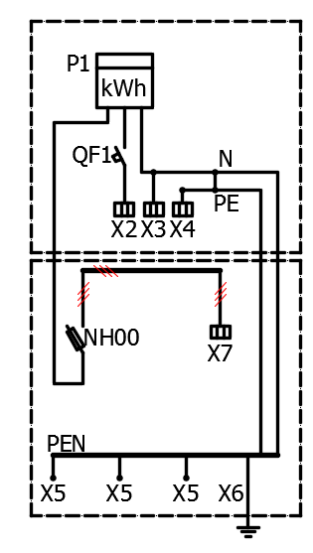 | In=400A, kabeļu komutācijas daļā/ cable switching part  In=63A, uzskaites daļā/ metering part  - X2- Lietotāja kabeļa 4mm² līdz 50mm² pievienošanas spaile  - X3- Lietotāja kabeļa "0" 4mm² līdz 50mm² pievienošanas spailes  - X4- Lietotāja kabeļa "PE" 4mm² līdz 50mm² pievienošanas spailes  - QF1- Trīsfāzu pēcuzskaites modulārais automātslēdzis  - NH00- Horizontālais drošinātājslēdzis  - X5- kabeļu 2x(35mm² līdz 240mm² ) "V" veida spaile zemētāju pievienošanai PEN kopnei  - X6-"V" veida spaile zemētāju no 16 mm² līdz 35mm² pievienošanai PEN kopnei  - X7- kabeļu 2x(35mm² līdz 240mm²) pievienošanas "V" veida spailes  - P1- Trīsfāzu skaitītājs/  - X2- Consumer cable 4mm² to 50mm² connection terminal  - X3- Consumer cable "0" 4mm² to 50mm² connection terminals  - X4- Consumer cable 4mm² to 50mm² connection terminals  - QF1- Three-phase post-metering modular automated switch  - NH00- Horizontal fuse-switch  - X5- cables 2x (35mm² to 240mm²) connection "V" type terminal for connecting earthing devices to PEN busbar  - X6 - "V" type terminal for connection of earthing devices with cross-section from 16 mm² to 35mm² to PEN busbar  - X7- cable 2x (35mm² to 240mm²) connection terminals  - P1- Three phase meter

Shēma/ Diagram Nr.2 3105.510 Sadalne uzskaites/kabeļu, kompozītmateriāla, gabarīts 1, 1 gab. Inom 100 A, 3-fāžu skaitītājam (iespējams uzstādīt 1 gab. horiz.drošinātājslēdzi NH00, UKhP1-1/100. / Switchgear compsite material for metering/cables, dimension 1, 1 horizontal fuse-switch NH00 and a transit terminal, with a metering board for 1 meter, I=100 A, UKhP1-1/100
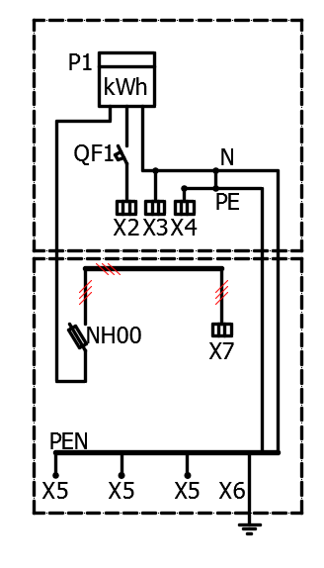 | In=400A, kabeļu komutācijas daļā/ cable switching part  In=100A, uzskaites daļā/ metering part  - X2- Lietotāja kabeļa 16mm² līdz 70mm²  - pievienošanas spaile  - X3- Lietotāja kabeļa "0" 16mm² līdz 70mm² pievienošanas spailes  - X4- Lietotāja kabeļa "PE" 16mm² līdz 70mm² pievienošanas spailes  - QF1- Trīsfāzu pēcuzskaites modulārais automātslēdzis  - NH00- Horizontālais drošinātājslēdzis  - X5- kabeļu 2x(35mm² līdz 240mm² ) "V" veida spaile zemētāju pievienošanai PEN kopnei  - X6-"V" veida spaile zemētāju no 16 mm² līdz 35mm² pievienošanai PEN kopnei  - X7- kabeļu 2x(35mm² līdz 240mm²) pievienošanas "V" veida spailes  - P1- Trīsfāzu skaitītājs/  - X2- Consumer cable 16mm² to 70mm²  - connection terminal  - X3- Consumer cable "0" 16mm² to 70mm² connection terminals  - X4- Consumer cable "PE" 16mm² to 70mm² connection terminals  - QF1- Three-phase post-metering modular automated switch  - NH00- Horizontal fuse-switch  - X5- cables 2x (35mm² to 240mm²) connection "V" type terminal for connecting earthing devices to PEN busbar  - X6 - "V" type terminal for earthing devices with cross-section from 16 mm² to 35mm²  - connection to PEN busbar  - X7- cable 2x (35mm² to 240mm²) connection termināls  - P1- Three phase meter
Shēma/ Diagram Nr.3 3105.520 Sadalne uzskaites/kabeļu, kompozītmateriāla, gabarīts 5, 2 gab. Inom 63 A, 3-fāžu skaitītājiem (iespējams uzstādīt 2 gab. horiz.drošinātājslēdžus NH2 un 1 gab. NH00), UKhP5-2/63, / Switchgear composite material for metering/cables, dimension 5, 2 horiz.fuse-switches NH2 and 1 horizontal fuse-switch NH00, with a metering board for 2 meters, I=63 A, UKhP5-2/63
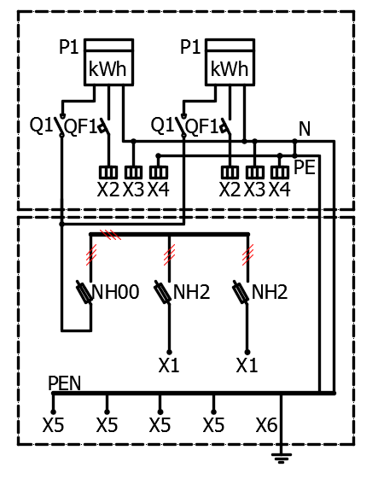 | In=400A, kabeļu komutācijas daļā/ cable switching part  In=160A, uzskaites daļā/ metering part  - X1- kabeļu 150 mm² līdz 240 mm² pievienošanas "V" veida spailes  - X2- Lietotāja kabeļa 4mm² līdz 50mm² pievienošanas spaile  - X3- Lietotāja kabeļa "0" 4mm² līdz 50mm² pievienošanas spailes  - X4- Lietotāja kabeļa "PE" 4mm² līdz 50mm² pievienošanas spailes  - Q1- Trīsfāzu pirmsuzskaites modulārais slēdzis In=63A  - QF1- Trīsfāzu pēcuzskaites modulārais automātslēdzis  - NH00, NH2- Horizontālais drošinātājslēdzis  - X5- kabeļu 35mm² līdz 240mm² "V" veida spaile zemētāju pievienošanai PEN kopnei  - X6-"V" veida spaile zemētāju no 16 mm² līdz 35mm² pievienošanai PEN kopnei  - P1- Trīsfāzu skaitītājs/  - X1- cable 150 mm² to 240 mm² connection "V" type terminals  - X2- Consumer cable 4mm² to 50mm² connection terminal  - X3- Consumer cable "0" 4mm² to 50mm² connection terminals  - X4- Consumer cable "PE" 4mm² to 50mm² connection terminals  - Q1- Three-phase pre-metering modular switch In=63A  - QF1- Three-phase post-metering modular automated switch  - NH00, NH2- horizontal fuse-switch  - X5- cables 35mm² to 240mm² connection "V" type terminal for connecting earthing devices to PEN busbar;  - X6 - "V" type terminal for connection of earthing devices with cross-section from 16 mm² to 35mm² to PEN busbar  - P1- Three phase meter
3105.530 Sadalne uzskaites/kabeļu, kompozītmateriāla, gabarīts 5, 2 gab. Inom 100 A, 3-fāžu skaitītājiem (iespējams uzstādīt 2 gab. horizontālos drošinātājslēdžus NH2 un 1 gab. NH00), UKhP5-2/100, / Switchgear for metering/cables, dimension 5, 2 horiz.fuse-switches NH2 and 1 horizontal fuse-switch NH00, with a metering board for 2 meters, I=100 A, UKhP5-2/100
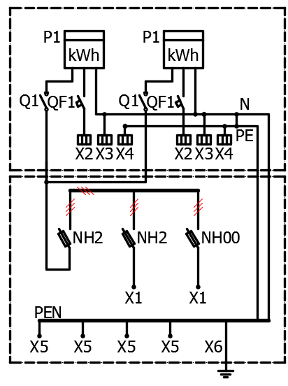 | In=400A, kabeļu komutācijas daļā/ cable switching part  In=200A, uzskaites daļā/ metering part  - X1- kabeļu 150 mm² līdz 240 mm² pievienošanas "V" veida spailes  - X1 – NH00 drošinātājslēdzim kabeļa 16 mm² līdz 70 mm² pievienošanas "V" veida spailes  - X2- Lietotāja kabeļa 16mm² līdz 70mm² pievienošanas spaile  - X3- Lietotāja kabeļa "0" 16mm² līdz 70mm² pievienošanas spailes  - X4- Lietotāja kabeļa "PE" 16mm² līdz 70mm² pievienošanas spailes  - Q1- Trīsfāzu pirmsuzskaites modulārais slēdzis In=100A  - QF1- Trīsfāzu pēcuzskaites modulārais automātslēdzis  - NH00, NH2- Horizontālais drošinātājslēdzis  - X5- kabeļu 35mm² līdz 240mm² "V" veida spaile zemētāju pievienošanai PEN kopnei  - X6-"V" veida spaile zemētāju no 16 mm² līdz 35mm² pievienošanai PEN kopnei  - P1- Trīsfāzu skaitītājs/  - X1- cable 150 mm² to 240 mm² connection "V" type terminals  - X1 – NH00 fuse-swich "V" type terminals for connecting 16 mm² to 70 mm²  - X2- Consumer cable 16mm² to 70mm² connection terminals  - X3- Consumer cable "0" 16mm² to 70mm² connection terminals  - X4- Consumer cable "PE" 16mm² to 70mm² connection terminals  - Q1- Three-phase pre-metering modular switch In=100A  - QF1- Three-phase post-metering modular automated switch  - NH00, NH2- horizontal fuse-switch  - X5- cables 35mm² to 240mm² connection "V" type terminal for connecting earthing devices to PEN busbar  - X6 - "V" type terminal for connection of earthing devices with cross-section from 16 mm² to 35mm² to PEN busbar  - P1- Three phase meter

3105.540 Sadalne uzskaites/kabeļu, kompozītmateriāla, gabarīts 9, 4 gab. Inom 63 A, 3-fāžu skaitītājiem (iespējams uzstādīt 4 gab. horizontālos drošinātājslēdžus NH2 un 1 gab. NH00), UKhP9-4/63 / Switchgear composite material for metering/cables, dimension 9, 4 horiz.fuse-switches NH2 and 1 horiz. fuse-switch NH00, with a metering board for 4 meters, I=63 A, UKhP9-4/63.
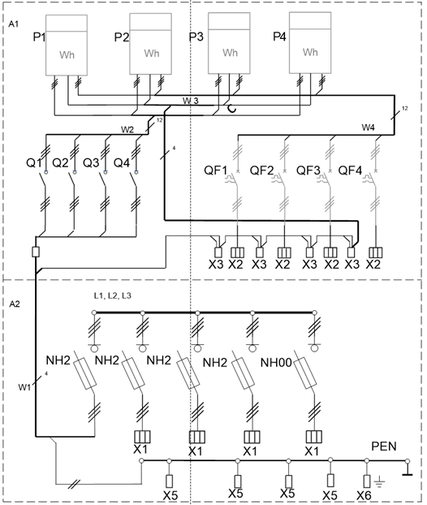 | In=400A, kabeļu komutācijas daļā/ cable switching part  In=200A, uzskaites daļā/ metering part  - X1- kabeļu 150 mm² līdz 240 mm² pievienošanas "V" veida spailes  - X2- Lietotāja kabeļa 4mm² līdz 50mm² pievienošanas spailes  - X3- Lietotāja kabeļa "PE" un "0" vadu 4mm² līdz 50mm² pievienošanas spailes  - Q1-Q4 - Trīsfāzu pirmsuzskaites modulārais slēdzis In=63A  - QF1-QF4_- Trīsfāzu pēcuzskaites modulārais automātslēdzis  - NH00, NH2- Horizontālais drošinātājslēdzis  - X5- kabeļu 35mm² līdz 240mm² "V" veida spaile zemētāju pievienošanai PEN kopnei  - X6-"V" veida spaile zemētāju no 16 mm² līdz 35mm² pievienošanai PEN kopnei  - P1-P4 - Trīsfāzu skaitītājs/  - X1- cable 150 mm² to 240 mm² connection "V" type terminals  - X2- Consumer cable 4mm² to 50mm² connection terminals  - X3- Terminal for consumer cable "PE" and "0" wires 4mm² to 50mm²  - Q1-Q4 - Three-phase pre-metering modular switch In=63A  - QF1-QF4 - Three-phase post-metering modular automated switch  - NH00, NH2- horizontal fuse-switch  - X5- cables 35mm² to 240mm² connection "V" type terminal for connecting earthing devices to PEN busbar  - X6 - "V" type terminal for connection of earthing devices with cross-section from 16 mm² to 35mm² to PEN busbar  - P1–P4 - Three phase meter

TEHNISKĀS SPECIFIKĀCIJAS/ TECHNICAL SPECIFICATION Nr. TS 3105.50x v1

Pielikums Nr.2/ Annex No.2

Uzskaites/kabeļu sadaļņu izmēri/ Dimensions of metering/ cable switchgear

UKhP1-1/63, UKhP1-1/100 | UKhP5-2/63, UKhP5-2/100 | UKhP9-4/63
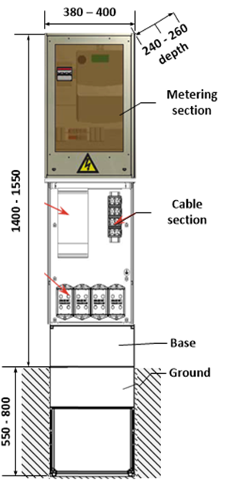 | 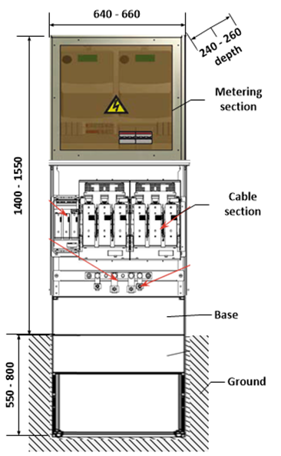 | 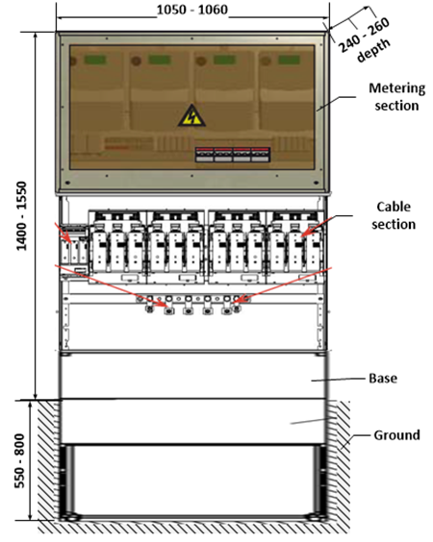

TEHNISKĀS SPECIFIKĀCIJAS/ TECHNICAL SPECIFICATION Nr. TS 3105.50x v1

Pielikums Nr.3/ Annex No.3
Vada marķējums pie skaitītāja/ Conductor label at the meter
Vads/ Conductor | Informācija uz vada, abos galos/ Information on the conductor, both ends | Fāzes apzīmēšana/ Phase labelling
L1 uz skaitītāju/  to the meter | L1-1 | Dzeltenas krāsas marķējums vai brūna izolācija/ Yellow label or brown insulation
L1 uz lietotāju/  to the consumer | L1-3 | Dzeltenas krāsas marķējums vai brūna izolācija/ Yellow label or brown insulation
L2 uz skaitītāju/  to the meter | L2-4 | Zaļas krāsas marķējums vai melna izolācija/ Green label or black insulation
L2 uz lietotāju/  to the consumer | L2-6 | Zaļas krāsas marķējums vai melna izolācija/ Green label or black insulation
L3 uz skaitītāju/  to the meter | L3-7 | Sarkanas krāsas marķējums vai pelēka izolācija/ Red label or grey insulation
L3 uz lietotāju/ to the consumer | L3-9 | Sarkanas krāsas marķējums vai pelēka izolācija/ Red label or grey insulation
PE | Dzelteni zaļi krāsota izolācija/ Yellow green insulation
N | Zilas krāsas izolācija/ Blue insulation

Cipars marķējuma baigās norāda skaitītāja spailes numuru.
Uzskaitēs ar 2 un vairāk skaitītājiem, vada marķējumu papildina ar uzskaites vietas apzīmējumu Pn.
Pn – uzskaites numurs, piemēram „P1” kur „1” ir uzskaites kārtas numurs sadalnē. Uzskaites numurē no kreisās uzlabo no augšas uz leju.
Skaitītāja montāžas plate tiek apzīmēta ar uzskaites vietas apzīmējumu Pn/

Figure at the end of the label indicates the number of the meter terminal.
In metering gears with 2 and more meters the conductor label is supplemented with the label of the metering location Pn.
Pn – metering number, for example, „P1” where „1” is the metering sequence number in the switchgear. Metering gears shall be numbered from left to right and from top to bottom.
The meter installation place is labelled by the metering location designation Pn.

TEHNISKĀS SPECIFIKĀCIJAS/ TECHNICAL SPECIFICATION Nr. TS 3105.50x v1

Pielikums Nr.4/ Annex No.4

Sadaļņu komplektāciju saraksts / List of assembly variants

Kategorijas kods/ Category code | Kategorjas nosaukums/ Category name | Swichgears type
3105.500 | Sadalne uzskaites/kabeļu, kompozītmateriāla, gabarīts 1, 1 gab. Inom 63 A, 3-fāžu skaitītājam (iespējams uzstādīt 1 gab. horiz.drošinātājslēdzi NH00 un tranzītspaili), UKhP1-1/63 | UKhP1-1/63
3105.501 | Sadalne uzskaites/kabeļu, kompozītmateriāla, gabarīts 1, 1 gab. Inom 63 A, 3-fāžu skaitītājam (iespējams uzstādīt 1 gab. horiz.drošinātājslēdzi NH00 un tranzītspaili), UKhP1-1/63-001-T240 | UKhP1-1/63-001-T240
3105.510 | Sadalne uzskaites/kabeļu, kompozītmateriāla, gabarīts 1, 1 gab. Inom 100 A, 3-fāžu skaitītājam (iespējams uzstādīt 1 gab. horiz.drošinātājslēdzi NH00), UKhP1-1/100 | UKhP1-1/100
3105.511 | Sadalne uzskaites/kabeļu, kompozītmateriāla, gabarīts 1, 1 gab. Inom 100 A, 3-fāžu skaitītājam (iespējams uzstādīt 1 gab. horiz.drošinātājslēdzi NH00), UKhP1-1/100-001-T240 | UKhP1-1/100-001-T240
3105.520 | Sadalne uzskaites/kabeļu, kompozītmateriāla, gabarīts 5, 2 gab. Inom 63 A, 3-fāžu skaitītājiem (iespējams uzstādīt 2 gab. horiz.drošinātājslēdžus NH2 un 1 gab. NH00), UKhP5-2/63 | UKhP5-2/63
3105.521 | Sadalne uzskaites/kabeļu, kompozītmateriāla, gabarīts 5, 2 gab. Inom 63 A, 3-fāžu skaitītājiem (iespējams uzstādīt 2 gab. horiz.drošinātājslēdžus NH2 un 1 gab. NH00), UKhP5-2/63-005 | UKhP5-2/63-005
3105.522 | Sadalne uzskaites/kabeļu, kompozītmateriāla, gabarīts 5, 2 gab. Inom 63 A, 3-fāžu skaitītājiem (iespējams uzstādīt 2 gab. horiz.drošinātājslēdžus NH2 un 1 gab. NH00), UKhP5-2/63-21-001 | UKhP5-2/63-21-001
3105.523 | Sadalne uzskaites/kabeļu, kompozītmateriāla, gabarīts 5, 2 gab. Inom 63 A, 3-fāžu skaitītājiem (iespējams uzstādīt 2 gab. horiz.drošinātājslēdžus NH2 un 1 gab. NH00), UKhP5-2/63-21-003 | UKhP5-2/63-21-003
3105.524 | Sadalne uzskaites/kabeļu, kompozītmateriāla, gabarīts 5, 2 gab. Inom 63 A, 3-fāžu skaitītājiem (iespējams uzstādīt 2 gab. horiz.drošinātājslēdžus NH2 un 1 gab. NH00), UKhP5-2/63-22-001 | UKhP5-2/63-22-001
3105.530 | Sadalne uzskaites/kabeļu, kompozītmateriāla, gabarīts 5, 2 gab. Inom 100 A, 3-fāžu skaitītājiem (iespējams uzstādīt 2 gab. horiz.drošinātājslēdžus NH2 un 1 gab. NH00), UKhP5-2/100 | UKhP5-2/100
3105.531 | Sadalne uzskaites/kabeļu, kompozītmateriāla, gabarīts 5, 2 gab. Inom 100 A, 3-fāžu skaitītājiem (iespējams uzstādīt 2 gab. horiz.drošinātājslēdžus NH2 un 1 gab. NH00), UKhP5-2/100-22 | UKhP5-2/100-22
3105.532 | Sadalne uzskaites/kabeļu, kompozītmateriāla, gabarīts 5, 2 gab. Inom 100 A, 3-fāžu skaitītājiem (iespējams uzstādīt 2 gab. horiz.drošinātājslēdžus NH2 un 1 gab. NH00), UKhP5-2/100-22-001 | UKhP5-2/100-22-001
3105.540 | Sadalne uzskaites/kabeļu, kompozītmateriāla, gabarīts 9, 4 gab. Inom 63 A, 3-fāžu skaitītājiem (iespējams uzstādīt 4 gab. horiz.drošinātājslēdžus NH2 un 1 gab. NH00), UKhP9-4/63 | UKhP9-4/63
3105.541 | Sadalne uzskaites/kabeļu, kompozītmateriāla, gabarīts 9, 4 gab. Inom 63 A, 3-fāžu skaitītājiem (iespējams uzstādīt 4 gab. horiz.drošinātājslēdžus NH2 un 1 gab. NH00), UKhP9-4/63-23 | UKhP9-4/63-23
3105.542 | Sadalne uzskaites/kabeļu, kompozītmateriāla, gabarīts 9, 4 gab. Inom 63 A, 3-fāžu skaitītājiem (iespējams uzstādīt 4 gab. horiz.drošinātājslēdžus NH2 un 1 gab. NH00), UKhP9-4/63-23-001 | UKhP9-4/63-23-001
3105.543 | Sadalne uzskaites/kabeļu, kompozītmateriāla, gabarīts 9, 4 gab. Inom 63 A, 3-fāžu skaitītājiem (iespējams uzstādīt 4 gab. horiz.drošinātājslēdžus NH2 un 1 gab. NH00), UKhP9-4/63-24-001 | UKhP9-4/63-24-001

Precīzs avots, kur atspoguļota tehniskā informācija (instrukcijas nosaukums un lapaspuse)/ An accurate source presenting the technical information (title and page of the instruction)
Turpmāk tekstā – “Sadalne”/ Hereinafter – “Switchgear”
Norādīt pilnu preces tipa apzīmējumu (modeļa nosaukums)/ Specify type reference (model name)
Tehniskās specifikācijas ir publicētas AS Sadales tīkls mājaslapā (https://sadalestikls.lv/lv/tehnisko-specifikaciju-saraksts)/ The technical specifications are published on the website of AS Sadales tīkls (https://sadalestikls.lv/en/technical-specifications)
Piedāvāts materiāls no Materiālu reģistra (https://sadalestikls.lv/lv/materialu-registrs)/ Technical Specification has been completed or a material from the Register of Materials has been offered (https://sadalestikls.lv/en/register-of-materials)
Ja Sabiedriskā pakalpojumu sniedzēja tehniskajā specifikācijā norādīts standarta nosaukums vai kāda cita norāde uz specifisku preču izcelsmi, īpašu procesu, zīmolu vai veidu, Piegādātājs var piedāvāt atbilstību ekvivalentam standartam, kas atbilst tehniskās specifikācijas un tajā ietverto standartu prasībām, parametriem, un nodrošina tehniskajā specifikācijā prasīto darbību un funkcionalitāti. Ja Piegādātājs piedāvā ekvivalentu standartu, Piegādātājam jāpierāda tā ekvivalentums. Atzinumu vai vērtējumu var izsniegt tikai akreditētas atbilstības novērtēšanas institūcijas (laboratoriju/institūciju akreditējis viens no Eiropas Akreditācijas kooperācijas (EA) dalībniekiem (http://www.european-accreditation.org/)). / If the Public service provider specifies a standard name or any other indication of a specific origin, process, brand or type of goods in the Technical specification, the Supplier may offer compliance with equivalent standard that meets the requirements, parameters of the technical specification and the standards contained therein, and ensures the operation required by the technical specification and functionality. When offering an equivalent standard, the Supplier must prove its equivalence. Opinions and evaluations can only be issued by accredited conformity assessment institutions (laboratory/certification body have been accredited by a member of the European Co-operation for Accreditation (EA) (http://www.european-accreditation.org/)).
Izmērus iespējams koriģēt, par to pasūtītājam un piegādātājam savstarpēji vienojoties.
Dimensions may be adjusted upon mutual agreement between the customer and the supplier.

